Пошел раз охотник в лес, да, видно, удача от него в тот день отвернулась — дичи так и не настрелял, устал и решил заночевать в деревне неподалеку. А там в разгаре праздник. Веселятся юноши и девушки, и в середине, среди достойнейших из достойных,— красавица, глаз не оторвать.Подошел охотник, смотрит: на земле большой калебас лежит, и тщатся юноши в него издали «эге» — круглое твердое семечко забросить. Никак охотник в толк не возьмет, что к чему, стал людей расспрашивать. Оказывается, условие поставила красавица: кто попадет семечком в сосуд три раза подряд, за того она замуж пойдет.«Попытаю-ка счастья и я,— решил охотник,— авось не с пустыми руками домой ворочусь — жену приведу». Бросил первое семечко — попал! Бросил второе — тоже в сосуд угодил. Не промахнулся и в третий раз. Обрадовался охотник, шутка ли — писаная красавица в жены досталась, и повел ее ко всеобщей зависти к себе в селение.Не ведал, не гадал охотник, кого в жены взял. Знал он и о чарах колдовских, и волшебствах всевозможных, а поди ж ты, не разглядел, что ведьму домой привел. И не просто ведьму, а людоедшу. Вздумалось ей свежей человечины отведать, вот и пустилась на хитрость —красавицей обернулась.Жили у охотника в доме три пса, берегли хозяина как зеницу ока. Среди ночи ведьма вдруг в огромную клыкастую пасть оборотилась и только приготовилась охотника съесть, верные стражи — псы залаяли, разбудили хозяина. Спросил он сонным голосом, что за шум.
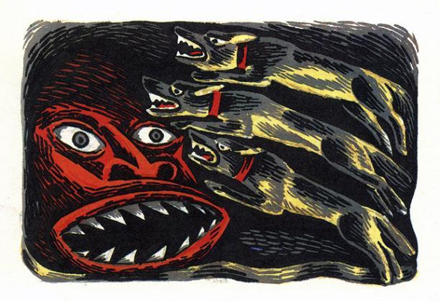
— Видно, во сне твоим собакам привиделось что или совсем ополоумели,— жена ему в ответ.Снова заснул охотник. Трижды в ту ночь страшная пасть заглотить его пыталась, и трижды выручали хозяина верные псы. Светать стало, не удалось ведьме ее злодейство. Но она новую хитрость задумала — с мужем в лес на охоту пойти, а собак дома оставить да привязать покрепче, дескать, они полоумные, покусают еще.Послушал легковерный охотник, посадил собак на привязь, взял с собой жену на охоту. Забрели в самую чащобу — ни солнца ясного не видно, ни шороха звериного не слышно. Тут ведьма и говорит:— Ну, охотник, пришел твой смертный час. И спасения тебе нет! — Вновь обернулась страшной пастью, зубами щелк-щелк — да на него.Худо дело, смекнул охотник, мешкать не стал и мигом на дерево взобрался. А пасть тут как тут, зубищами скрежещет, ствол грызет, вот-вот перегрызет. Охотник, не долго думая, на другое перемахнул, оно само к нему склонилось, ветви, точно руки, простерло. Но и его страшная пасть перегрызла, и следующее, которое охотника приютило. Чует он — несдобровать, одно лишь осталось дерево, да и к тому клыкастое страшилище подбирается. Неужто и впрямь конец приходит? Псы верные могли бы выручить, так он сам их на привязь посадил. Вдруг видит: птица летит в вышине, прямо к дому его путь держит. Кликнул ее охотник, умолил домой слетать, собак отвязать. Глазом моргнуть не успел, как верные друзья в лесу оказались, лицом к лицу с ведьмой. Не пощадили ее, на кусочки разорвали, и следа не осталось от страшилища.А охотник целый и невредимый домой пошел, и верные псы его рядом.

